**TRƯỜNG ĐẠI HỌC CÔNG NGHIỆP HÀ NỘI**

**KHOA CÔNG NGHỆ THÔNG TIN**

**======***======**



BÁO CÁO BTL THUỘC HỌC PHẦN:

PHÂN TÍCH ĐẶC TẢ CÁC YÊU CẦU PHẦN MỀM

**PHÂN TÍCH ĐẶC TẢ CÁC YÊU CẦU**

**WEBSITE ANTA.COM.VN**

|  |  |
| --- | --- |
| GVHD: | Ths Nguyễn Thị Thu Huyền |
| Nhóm - Lớp: | 4 – 2024IT6097002 |
| Thành viên: | Hồ Phi Hùng |
|  | Nguyễn Quang Huy |
|  | Nguyễn Hà Nam |
|  | Hoàng Ninh Việt |
|  | Nguyễn Thị Bích Ngọc |

Hà Nội, Năm 2025

**LỜI MỞ ĐẦU**

Trong bối cảnh thương mại điện tử phát triển mạnh mẽ, các thương hiệu thời trang và thể thao đang không ngừng mở rộng nền tảng bán hàng trực tuyến để tiếp cận khách hàng một cách nhanh chóng và hiệu quả. Anta – một trong những thương hiệu thể thao hàng đầu châu Á, đã xây dựng và phát triển website <https://anta.com.vn/> nhằm mang đến trải nghiệm mua sắm trực tuyến thuận tiện, hiện đại và chuyên nghiệp cho người tiêu dùng tại Việt Nam.

Nhận thức được tầm quan trọng của việc phân tích và đặc tả yêu cầu phần mềm đối với một website thương mại điện tử, nhóm chúng em đã thực hiện bài tập lớn “Phân tích và đặc tả yêu cầu phần mềm Hệ thống bán hàng tại CÔNG TY TNHH ANTA SPORTS VIỆT NAM”. Báo cáo này tập trung nghiên cứu các tính năng quan trọng của website, đánh giá mức độ thân thiện với người dùng, hiệu quả vận hành, cũng như các yếu tố cần cải thiện để nâng cao trải nghiệm khách hàng.

Quá trình thực hiện báo cáo bao gồm việc khảo sát thực tế, phân tích mô hình hoạt động, xác định các yêu cầu chức năng và phi chức năng, từ đó đề xuất các giải pháp tối ưu hóa hiệu suất website. Mục tiêu của nhóm là cung cấp cái nhìn toàn diện về hệ thống, góp phần vào việc hoàn thiện và nâng cao chất lượng website anta.com.vn trong thời gian tới.

Trong quá trình nghiên cứu, nhóm chúng em đã cố gắng hoàn thành bài báo cáo một cách chi tiết và đầy đủ nhất. Tuy nhiên, không thể tránh khỏi những thiếu sót, vì vậy nhóm rất mong nhận được những ý kiến đóng góp từ giảng viên để có thể hoàn thiện hơn.

Nhóm chúng em xin chân thành cảm ơn!

MỤC LỤC

CHƯƠNG 1...................................................................................................4

1.1 Mục tiêu sơ bộ.........................................................................................4

1.1.1 Phương pháp.........................................................................................5

1.1.3 Đối tượng khảo sát................................................................................9

1.1.4 Kết quả sơ bộ.........................................................................................9

1.2 Khảo sát chi tiết.....................................................................................14

1.2.1 Hoạt động của hệ thống.......................................................................14

1.2.2 Các yêu cầu chức năng………………………………………………15

1.2.3 Các yêu cầu phi chức năng…………………………………………..16

**CHƯƠNG 1**

**1.1 Mục tiêu sơ bộ**

Mục tiêu của việc khảo sát sơ bộ là nhằm đánh giá tổng quan hệ thống website <https://anta.com.vn/> Việc này bao gồm việc tìm hiểu về kiến trúc tổng thể của website, các nền tảng công nghệ đang được sử dụng, cũng như công cụ hỗ trợ vận hành. Đồng thời, việc phân tích mục tiêu kinh doanh của hệ thống và đối tượng người dùng chính cũng là một phần quan trọng để đảm bảo rằng hệ thống có thể phục vụ đúng nhu cầu của khách hàng.

Bên cạnh đó, khảo sát cũng tập trung vào việc kiểm tra các chức năng cốt lõi như mua sắm trực tuyến, giỏ hàng, thanh toán và quản lý tài khoản. Đánh giá hiệu suất của hệ thống thông qua tốc độ tải trang, độ ổn định và khả năng mở rộng, cũng như mức độ tương thích với nhiều thiết bị khác nhau cũng được xem xét kỹ lưỡng.

Một phần không thể thiếu trong quá trình khảo sát là phân tích trải nghiệm người dùng (UI/UX). Cụ thể, cần đánh giá mức độ thân thiện của giao diện website, sự thuận tiện trong điều hướng và cách người dùng thực hiện các thao tác như tìm kiếm sản phẩm, đặt hàng, thanh toán và theo dõi đơn hàng. Bên cạnh đó, kiểm tra mức độ hỗ trợ khách hàng và khả năng tương tác giữa người dùng với hệ thống cũng giúp hoàn thiện trải nghiệm sử dụng.

Hiệu suất và bảo mật của hệ thống cũng đóng vai trò quan trọng trong việc đánh giá. Việc kiểm tra tốc độ tải trang, khả năng xử lý của hệ thống khi có lưu lượng truy cập lớn sẽ giúp xác định điểm mạnh và yếu trong vận hành. Ngoài ra, các biện pháp bảo mật dữ liệu người dùng và giao dịch trực tuyến cần được xem xét để đảm bảo hệ thống có thể vận hành an toàn, tránh rủi ro về mất mát hoặc rò rỉ thông tin.

Cuối cùng, quá trình khảo sát không thể thiếu việc thu thập phản hồi từ khách hàng và quản trị viên hệ thống. Những ý kiến này giúp xác định rõ hơn các điểm mạnh, điểm hạn chế và từ đó đề xuất các giải pháp cải tiến phù hợp nhằm tối ưu hóa hệ thống.

Kết quả của khảo sát sơ bộ này sẽ là nền tảng quan trọng để phân tích và đặc tả yêu cầu phần mềm, từ đó đưa ra những phương hướng nâng cấp và cải tiến phù hợp cho hệ thống <https://anta.com.vn/> trong tương lai.

### Phương pháp

* Phỏng vấn

|  |  |
| --- | --- |
| Kế hoạch phỏng vấn | |
| Người được hỏi: Nguyễn Thanh Nga | Người phỏng vấn: Nguyễn Thị Bích Ngọc |
| Địa chỉ: Tầng 6, Tòa Friendship, Số 3, Đường Lê Duẩn, Phường Bến Nghé, Quận 1, Hồ Chí Minh, Việt Nam  Số điện thoại: 0974945488  Email: saleonline@anta.com | Thời gian hẹn: 25/03/2025  Thời điểm bắt đầu: 9h  Thời điểm kết thúc: |
| Đối tượng: Quản lý của hệ thống bán hàng của công ty ANTA  Cần thu thập dữ liệu:   * Chất lượng trạng thái của hệ thống bán hàng tại thời điểm hiện tại * Các yêu cầu về cải thiện hệ thống   Cần thỏa thuận về:   * Mục đích sử dụng thông tin phỏng vấn * Các chủ đề sẽ đề cập trong cuộc phỏng vấn | Các yêu cầu:  Trình độ: Sinh viên từ năm 2 trở lên có chuyên ngành thuộc ngành công nghệ thông tin |
| Chương trình:   * Giới thiệu bản thân * Tổng quan về mục đích phỏng vấn: Tìm hiểu về việc quản lý bán hàng qua website * Các chủ đề sẽ đề cập: * Chủ đề 1: Tình trạng hiện tại và hiệu quả sử dụng của website bán hàng * Chủ đề 2: Các điểm cần khắc phục, nâng cấp của hệ thống * Tổng hợp các nội dung chính * Ý kiến của người được hỏi (nếu có) và kết thúc | Ước lượng thời gian:   * 1 phút * 5 phút      * 10 phút * 7 phút * 3 phút   - 2 phút |
| Tổng thời gian dự kiến: 28 phút | |

|  |  |
| --- | --- |
| Phiếu phỏng vấn | |
| Tên dự án: Quản lí website bán hàng công ty ANTA | |
| Người được hỏi: Nguyễn Thanh Nga | Ngày: 25/03/2025  Người hỏi: Nguyễn Thị Bích Ngọc |
| Câu hỏi: | Ghi chú: |
| Câu 1: Hệ thống có hỗ trợ nhiều trong việc kiểm soát bán hàng trực tuyến và trực tiếp không? | Có. Hệ thống giúp công ty tiếp cận khách hàng từ xa và thúc đẩy việc mua sắm trực tiếp của các khách hàng tại các đại lý, chi nhánh công ty |
| Câu 2: Hệ thống có hỗ trợ đồng bộ dữ liệu giữa các cửa hàng và kho hàng theo thời gian thực không? | Có. |
| Câu 3: Quy trình đặt hàng của khách hàng trên hệ thống có đơn giản và dễ sử dụng không? | Có. Các khách hàng chưa bao giờ có phản hồi tiêu cực về quy trình đặt hàng trên hệ thống |
| Câu 4: Thời gian xử lý đơn hàng trung bình có đáp ứng được yêu cầu của công ty không? | Hiện tại, tốc độ xử lý chưa thực sự tối ưu, đặc biệt vào các dịp khuyến mãi lớn. |
| Câu 5: Hệ thống có khả năng tự động gợi ý sản phẩm liên quan dựa trên hành vi khách hàng không? | Có |
| Câu 6: Có cơ chế kiểm soát và phát hiện gian lận trong hệ thống bán hàng không? | Có, nhưng chưa thực sự hiệu quả, vẫn có một số trường hợp giao dịch bất thường chưa được phát hiện kịp thời. |
| Câu 7: Hệ thống có hỗ trợ báo cáo doanh số theo từng khu vực hoặc cửa hàng không? | Có, nhưng chưa có nhiều tùy chỉnh cho từng cấp quản lý. |
| Câu 8: Hệ thống có tích hợp tốt với các phương thức thanh toán phổ biến như ví điện tử, thẻ tín dụng không? | Có |
| Câu 9: Những vấn đề lớn nhất mà khách hàng thường gặp phải khi mua hàng qua hệ thống là gì? | Khách hàng hay gặp vấn đề với quá trình thanh toán và cập nhật trạng thái đơn hàng. |
| Câu 10: Hiện tại, báo cáo doanh thu có cung cấp đủ thông tin cần thiết cho việc ra quyết định kinh doanh không? | Báo cáo cơ bản là đầy đủ, nhưng chúng tôi cần thêm tính năng phân tích sâu hơn về hành vi mua hàng. |
| Đánh giá chung:   * Người được hỏi thực sự có kinh nghiệm trong việc sử dụng hệ thống và có quan sát về trải nghiệm mua sắm của khách hàng trên hệ thống * Hệ thống vẫn chưa hoàn thiện, cần cải tiến * Đã khai thác và trao đổi về những vấn đề cần khắc phục để nâng cấp hệ thống | |

* Phiếu điều tra

PHIẾU ĐIỀU TRA

Phiếu khảo sát khách hàng

về website của hệ thống thời trang ANTA.

Nhằm mục đích khảo sát khách hàng của cửa hàng về hoạt động và bán hàng của công ty, anh/chị vui lòng trả lời các câu hỏi trên phiếu điều tra này.

I. Thông tin Khách Hàng

Họ và tên: …………………..

…………………………………………………..

Số Điện Thoại:

………………………………………………………………………

II. Nội dung điều tra

1. Bạn biết tới cửa hàng thông qua các kênh thông tin nào? (Chọn

nhiều)

☐Truyền hình mặt đất (VTV, radio,...)

☐Facebook.

☐ Tiktok.

☐Khác.

2. Bạn đánh giá giao diện và thiết kế website thế nào?  
☐ Rất đẹp và dễ sử dụng  
☐ Khá đẹp nhưng có thể cải thiện  
☐ Bình thường, không ấn tượng  
☐ Khó sử dụng và cần thay đổi

1. Bạn thấy giá sản phẩm bên ANTA thế nào?

☐Quá đắt.

☐Đắt.

☐Hợp lý.

☐Quá rẻ.

1. **Bạn đã từng gặp vấn đề gì với đơn hàng của mình chưa?**  
   ☐ Chưa từng  
   ☐ Giao sai sản phẩm  
   ☐ Sản phẩm bị lỗi/hỏng  
   ☐ Giao hàng chậm trễ  
   ☐ Khác: ………………………………………

5. Bạn thường sử dụng phương thức thanh toán nào?  
☐ Thanh toán khi nhận hàng (COD)  
☐ Chuyển khoản ngân hàng  
☐ Ví điện tử (Momo, ZaloPay, v.v.)  
☐ Thanh toán qua thẻ tín dụng/debit

6. **Bạn có gặp khó khăn gì khi đặt hàng trên website không?**  
☐ Không gặp khó khăn nào  
☐ Trang web tải chậm  
☐ Giao diện khó sử dụng  
☐ Thanh toán gặp lỗi  
☐ Khác: ………………………………………

7. **Bạn đánh giá tốc độ giao hàng của ANTA như thế nào?**  
☐ Nhanh, đúng thời gian dự kiến  
☐ Chấp nhận được, có chậm trễ đôi chút  
☐ Chậm hơn so với mong đợi  
☐ Rất chậm, cần cải thiện

8. Là người mua hàng, anh/chị có hài lòng với chương trình khuyến mãi và các chính sách ưa đãi cửa hàng không?

☐Rất hài lòng.

☐Hài lòng.

☐Ít hài lòng.

☐Không hài lòng.

9. Anh/chị có thắc mắc hoặc phàn nàn gì với dịch vụ mua hàng tại

hệ thống thời trang ANTA không?

………………………………………………………………………

………………………………………………………………………

………………………………………………………………………

……………………………

1. Bạn có đề xuất nào để cải thiện trải nghiệm mua sắm trực tuyến tại ANTA không?

………………………………………………………………………

………………………………………………………………………

………………………………………………………………………

……………………………

Link phiếu điều tra: https://docs.google.com/forms/d/e/1FAIpQLSeoTbtDHQ3VuQvDfoAaZR-DJ7iUaEguP5fDANWMBOrPy-ut4Q/viewform?usp=header

* Quan sát
* Quan sát hoạt động mua hàng: khi khách hàng có nhu cầu mua các sản phẩm thì khách hàng có thể tự mình đặt hàng qua hệ thống hoặc liên hệ nhân viên tư vấn để được hỗ trợ đặt mua hàng. Trước khi khách hàng đăng ký đặt mua hàng sẽ tìm hiểu trước thông tin mặt hàng để đáp ứng nhu cầu của bản thân. Sau đó khách hàng phải kê khai đầy đủ thông tin cá nhân địa chỉ để được giao hàng chính xác.

**1.1.3 Đối tượng khảo sát**

**Đối tượng phỏng vấn**: Nhân viên bán hàng. Vai trò chính của nhân viên bán hàng là tư vấn và hỗ trợ khách hàng trong quá trình mua sắm. Nhân viên bán hàng không chỉ hỗ trợ khách hàng lựa chọn sản phẩm mà còn cung cấp thông tin về sản phẩm, phương thức thanh toán, giao hàng và chính sách đổi trả. Họ cũng thu thập phản hồi từ khách hàng muốn thấy một số khía cạnh của hệ thống được cải thiện để mua sắm trực tuyến thuận tiện hơn.

**Đối tượng khảo sát và quan sát**: Khách hàng một người tham gia vào quá trình tìm kiếm sản phẩm, xem thông tin chi tiết về sản phẩm, lựa chọn mua hàng, thanh toán mua hàng, nhận sản phẩm đã mua và đưa ra phản hồi về chất lượng sản phẩm và dịch vụ được cung cấp..

**1.1.4 Kết quả sơ bộ**

**Địa chỉ:** Tầng 10, Tòa nhà Handico, Phạm Hùng, Nam Từ Liêm, Hà Nội, Việt Nam.

**Quá trình hình thành và phát triển:** ANTA được thành lập bởi Ding Shizhong, tại Phúc Kiến, Trung Quốc vào năm 1991. Công ty bắt đầu là một nhà máy nhỏ chuyên sản xuất giày thể thao cho thị trường Trung Quốc. Tiến độ diễn ra nhanh chóng và nhanh chóng trở thành một trong những thương hiệu giày thể thao phổ biến nhất Trung Quốc. Công ty đã có bước tiến vượt bậc vào những năm 2000 vì đó là thời điểm họ ký hợp đồng với nhiều vận động viên nổi tiếng, thành lập trung tâm nghiên cứu của riêng mình và đầu tư mạnh vào công nghệ sản xuất tiên tiến. ANTA lần đầu tiên được niêm yết trên Sàn giao dịch chứng khoán Hồng Kông vào năm 2007 khi nhận được động lực phát triển quốc tế. Việc mua lại FILA Trung Quốc (năm 2015) và Amer Sports (năm 2019) đã thúc đẩy thêm khía cạnh này cho ANTA, tăng cường thâm nhập thị trường và củng cố vị thế của mình như một thương hiệu toàn cầu.

**Hoạt động kinh doanh tại Việt Nam:** ANTA Sports Việt Nam đang tập trung vào việc xây dựng mạng lưới phân phối và mở rộng hệ thống cửa hàng trên toàn quốc. Công ty không chỉ chú trọng vào hoạt động bán lẻ mà còn hợp tác với các tổ chức thể thao, tài trợ sự kiện để tăng cường độ nhận diện thương hiệu. Ngoài ra, ANTA cũng triển khai nhiều chính sách ưu đãi dành cho đại lý nhằm thu hút các đối tác kinh doanh mới và mở rộng thị phần tại Việt Nam.

**Định hướng và phát triển:** ANTA đặt mục tiêu trở thành thương hiệu giày thể thao hàng đầu tại Việt Nam với chiến lược mở rộng quy mô lên 150 cửa hàng trên toàn quốc thông qua mô hình nhượng quyền. Công ty tiếp tục nghiên cứu và ứng dụng công nghệ tiên tiến để nâng cao chất lượng sản phẩm, đồng thời phát triển các dòng giày phù hợp với nhiều phân khúc khách hàng. Việc tài trợ cho các sự kiện thể thao lớn như VPBank Hanoi International Marathon 2024 và hợp tác cùng các vận động viên nổi tiếng là một trong những chiến lược quan trọng nhằm gia tăng độ phủ thương hiệu và khẳng định vị thế của ANTA tại thị trường Việt Nam.

#### Các tài liệu thu thập được

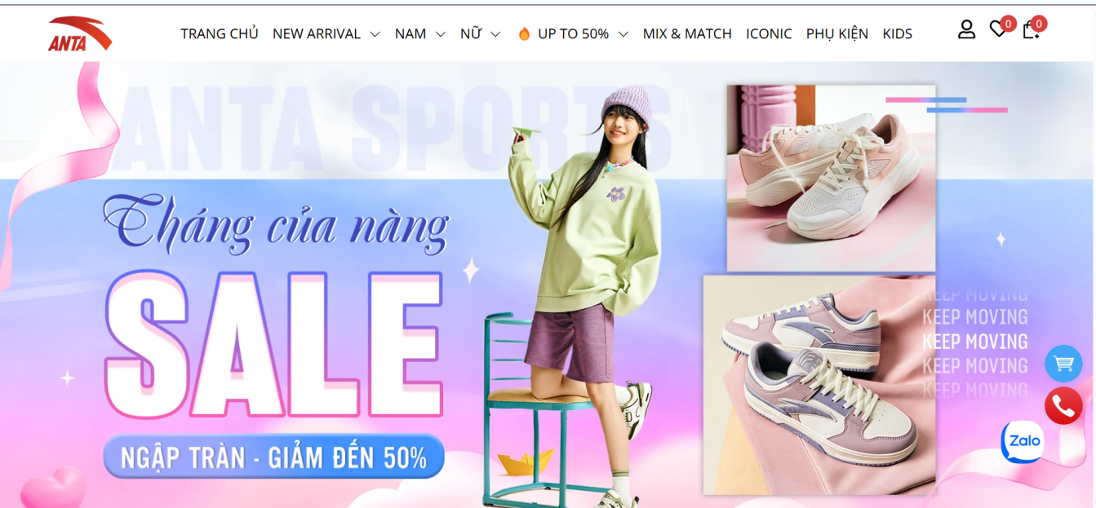

*Hình 1. Trang chủ của website <http://anta.com.vn/>*

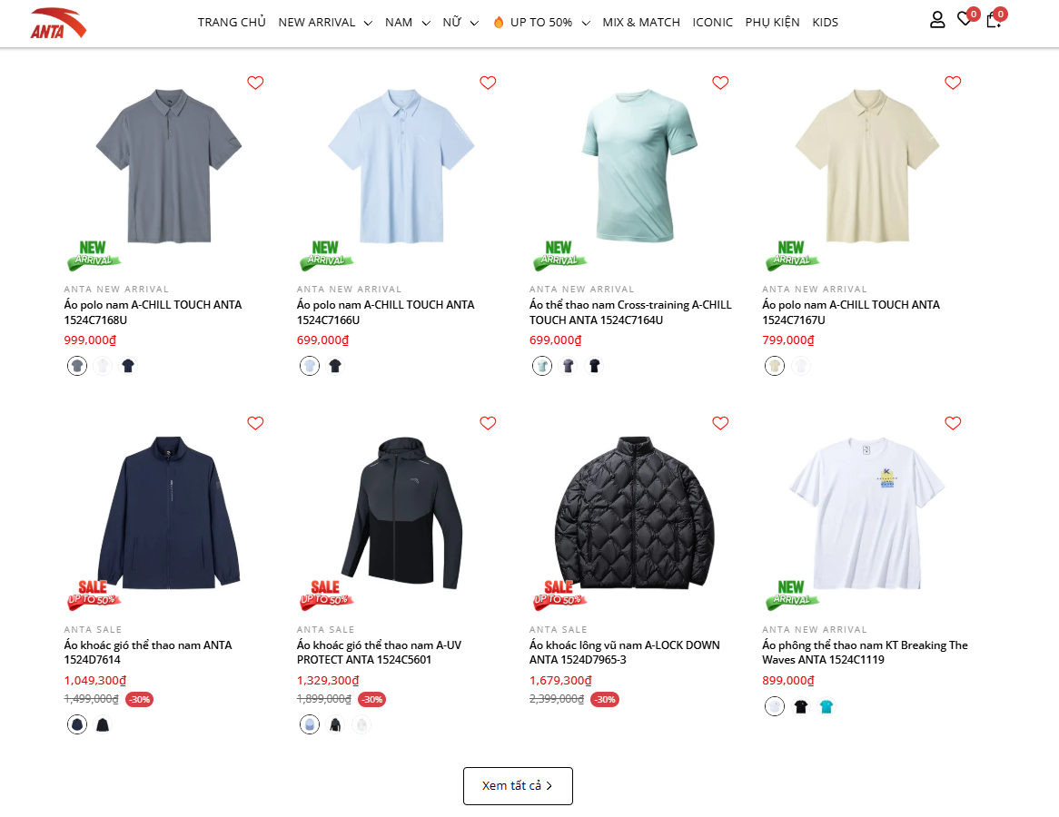

*Hình 2. Ưa đãi giảm giá các sản phẩm.*

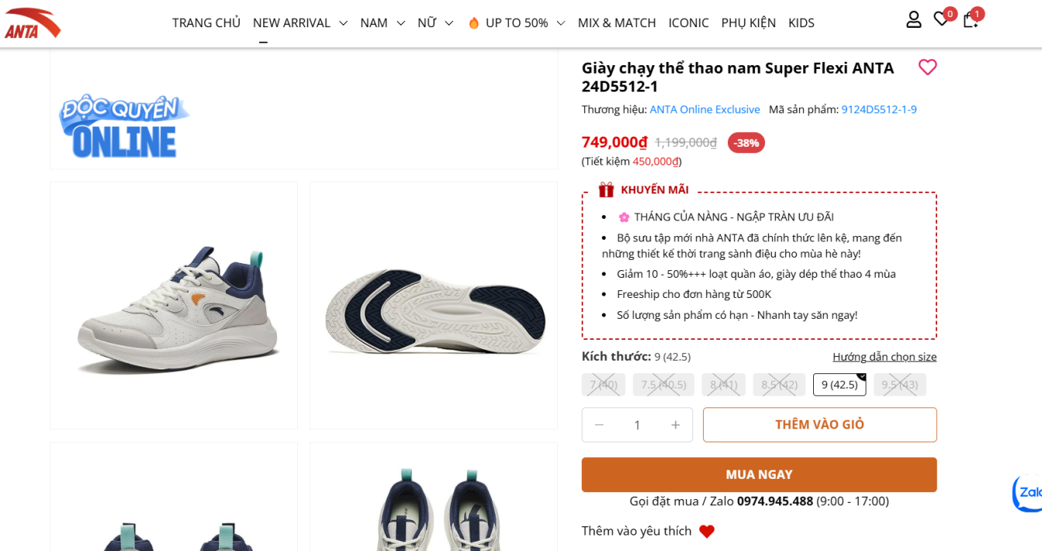

*Hình3. Mua hàng trực tuyến.*

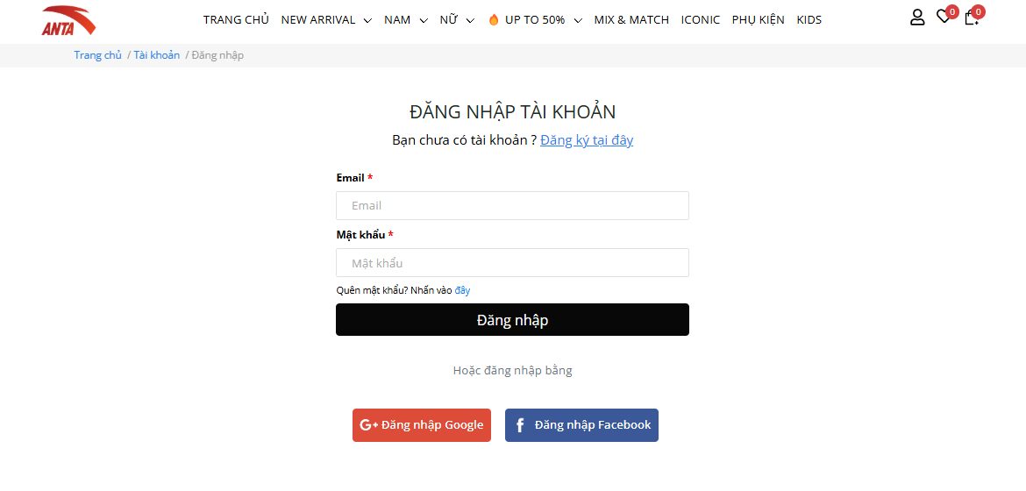

*Hình 4. Đăng nhập tài khoản*

*Hình 5. Mô tả chi tiết sản phẩm*

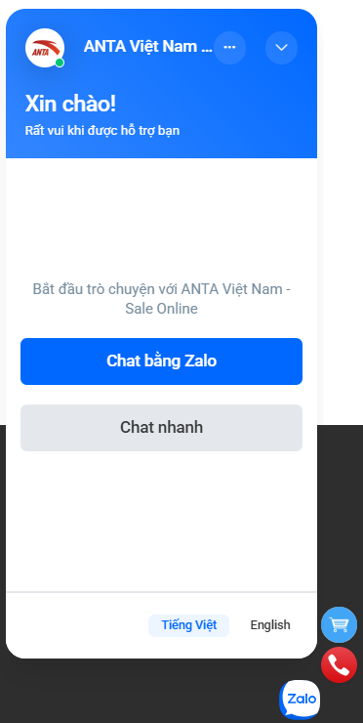

*Hình 6. Chăm sóc khách hàng*

**1.2 Khảo sát chi tiết.**

**1.2.1 Hoạt động của hệ thống**

Hệ thống ANTA được thiết kế nhằm mang lại trải nghiệm mua sắm và tương

tác toàn diện, thuận tiện cho khách hàng với giao diện thân thiện và tính năng

hiện đại. Tại trang chủ, người dùng sẽ thấy:

**Thanh điều hướng:** Hiển thị danh mục sản phẩm (nam, nữ, giày chạy bộ, giày bóng rổ, giày thời trang, phụ kiện), mục đăng nhập/đăng ký, danh sách sản phẩm yêu thích và giỏ hàng.

**Banner khuyến mãi:** Trình chiếu các hình ảnh sản phẩm đang được giảm giá.

**Tính năng tìm kiếm & lọc:** Cho phép người dùng nhập từ khóa và lọc sản phẩm theo giá, kích cỡ, màu sắc, thương hiệu… giúp quá trình mua sắm nhanh chóng và tiết kiệm thời gian.

**Tương tác bổ sung:**

Đăng ký nhận thông báo về khuyến mãi, sản phẩm mới hoặc sự kiện đặc biệt.

Đăng ký làm cộng tác viên bằng cách nhập thông tin cơ bản để hệ thống liên hệ hướng dẫn quy trình hợp tác.

Xem tin tức, kiến thức, tạp chí và chia sẻ bài viết, sản phẩm qua các mạng xã hội như Facebook, Instagram, Zalo.

**Hỗ trợ khách hàng:** Cung cấp kênh liên hệ qua hotline, email, live chat và messenger, giúp giải đáp thắc mắc và hỗ trợ người dùng nhanh chóng.

**Thanh toán:** Cho phép thanh toán online qua thẻ ngân hàng, ví điện tử (Momo, ZaloPay, VNPay) hoặc COD; hệ thống tự động tính tổng tiền và áp dụng khuyến mãi, đồng thời hỗ trợ giao dịch an toàn ngay cả khi khách hàng không đăng nhập.

**1.2.2 Các yêu cầu chức năng**  
Hệ thống cần cung cấp các chức năng chính sau:

**Quản lý sản phẩm:**

Hiển thị danh mục sản phẩm và chi tiết từng sản phẩm (hình ảnh, mô tả, giá, đánh giá khách hàng).

Tìm kiếm sản phẩm theo tên, giá, thể loại, kích cỡ, màu sắc và thương hiệu.

Gợi ý các sản phẩm mới hoặc sản phẩm liên quan dựa trên hành vi người dùng.

**Quản lý giỏ hàng & mua hàng:**

Cho phép thêm, chỉnh sửa số lượng hoặc xóa sản phẩm khỏi giỏ hàng.

Hiển thị tổng giá trị đơn hàng trước khi thanh toán, hỗ trợ cập nhật giỏ hàng và sử dụng mã giảm giá.

Thực hiện quy trình thanh toán với nhiều phương thức (online, qua tài khoản ngân hàng, ví điện tử, COD).

**Quản lý đơn hàng:**

Xác nhận, theo dõi trạng thái đơn hàng (chờ xác nhận, đang giao, đã hoàn tất, hủy) và kiểm tra lịch sử giao dịch.

Cho phép đổi trả hàng khi cần thiết.

**Quản lý tài khoản người dùng:**

Đăng ký, đăng nhập (bao gồm chức năng quên mật khẩu và đăng nhập bằng tài khoản mạng xã hội) và đăng xuất.

Quản lý thông tin cá nhân, lưu trữ địa chỉ, số điện thoại, email và lịch sử mua hàng.

**Khuyến mãi & đánh giá:**

Cập nhật chương trình khuyến mãi và áp dụng mã giảm giá khi thanh toán.

Cho phép khách hàng đánh giá, bình luận sản phẩm và hiển thị phản hồi từ nhân viên hỗ trợ.

**Quản trị hệ thống (Admin):**

Quản lý báo cáo doanh thu, thống kê số lượng đơn hàng, sản phẩm bán chạy.

Điều hành các chức năng quản trị để theo dõi hoạt động và hỗ trợ vận hành hệ thống.

**Tính năng bổ sung:**

Trình chiếu slide quảng cáo sản phẩm, xem tạp chí và nội dung tin tức.

Khả năng liên hệ trực tiếp qua messenger để tương tác nhanh với khách hàng.

**1.2.3 Các yêu cầu phi chức năng**

**Hiệu suất và thời gian phản hồi:**

Hệ thống phải có tốc độ tải trang nhanh (dưới 3 giây) và hiển thị kết quả tìm kiếm kịp thời.

Hỗ trợ hoạt động ổn định với số lượng lớn người dùng đồng thời (ví dụ: ít nhất 500 người dùng).

**Tính bảo mật:**

Mã hóa thông tin cá nhân và giao dịch, bảo vệ dữ liệu khỏi các cuộc tấn công như SQL Injection, XSS.

Đảm bảo độ tin cậy và bảo mật cao, có các biện pháp xác thực, chẳng hạn như xác thực hai yếu tố cho tài khoản quản trị.

**Khả năng mở rộng và bảo trì:**

Thiết kế hệ thống có khả năng mở rộng khi số lượng người dùng và sản phẩm tăng, dễ dàng cập nhật và sửa lỗi.

Có cơ chế sao lưu và khôi phục nhanh chóng sau sự cố (ví dụ: khôi phục trong vòng 10 phút).

**Khả năng tương thích và sử dụng:**

Hỗ trợ hoạt động trên các trình duyệt phổ biến (Chrome, Firefox, Edge) và tương thích với các thiết bị (PC, máy tính bảng, di động).

Giao diện thân thiện, trực quan với các nút chức năng "Mua ngay", "Thêm vào giỏ hàng" được đặt ở vị trí dễ nhận diện.

Hỗ trợ đa ngôn ngữ (Tiếng Việt, Tiếng Anh) để phục vụ người dùng đa dạng.

**Khả năng tương tác và quản lý lượng khách hàng:**

Tính tương tác cao, hỗ trợ phản hồi bình luận và yêu cầu hỗ trợ trong vòng 24 giờ.

Đảm bảo hệ thống vận hành ổn định khi có số lượng lớn khách hàng truy cập cùng lúc.

**Môi trường cài đặt:**

Hệ thống được triển khai trên nền tảng Windows cho các phần mềm quản lý bán hàng, kho hàng và đơn hàng.